Нормативно-правовая база школьного этапа всероссийской олимпиады школьников на 2025-2026 учебный год

- Приказ Министерства просвещения России №678 от 27.11.2020 «Об утверждении Порядка проведения всероссийской олимпиады школьников»
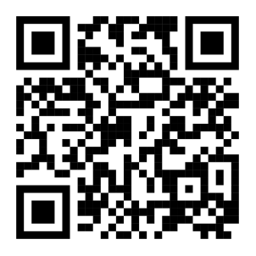
- Приказ Министерства просвещения России №73 от 14.02.2022 «О внесении изменений в Порядок проведения всероссийской олимпиады школьников, утвержденный приказом Министерства просвещения Российской Федерации от 27 ноября 2020г. №678  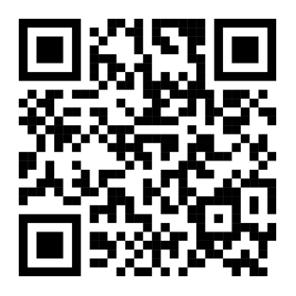 | - Приказ Министерства просвещения России № 121 от 18.02.2025 «О внесении изменений в приказ Министерства просвещения Российской Федерации от 27 ноября 2020г. №678 «Об утверждении Порядка проведения всероссийской олимпиады школьников»  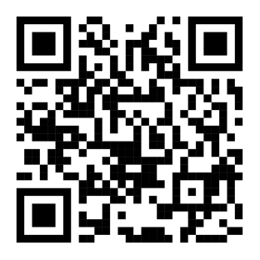
- Приказ Министерства просвещения Республики Башкортостан №1160 от 30.08.2025 «Об обеспечении организации и проведения всероссийской олимпиады школьников в Республике Башкортостан в 2025-2026 учебном году»   | - Приказ Министерства просвещения Республики Башкортостан №1208 от 05.09.2025 «Об организации и проведении школьного этапа всероссийской олимпиады школьников в Республике Башкортостан в 2025-2026 учебном году»  

